[東京スカイツリー撮影ポイント]
ブログ「リトルウイング」紹介記事を参考にしました。
http://kana-kana.at.webry.info/201006/article_5.html
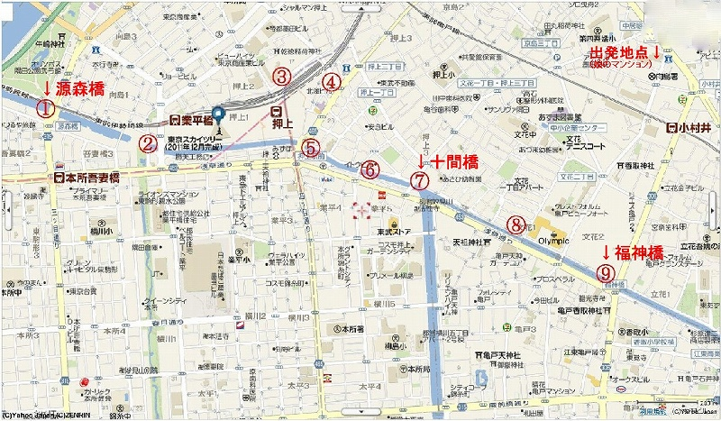

①源森橋 ②東武橋 ③押上駅裏周辺 ④押上踏切周辺 ⑤京成橋から押上交差点 ⑥西十間橋 ⑦十間橋 ⑧オリンピック付近 ⑨福神橋
→小村井の長女のマンションを出発し、⑨から北十間川沿いを歩いて見ました。

